Post-visit Report and Survey
คำชี้แจง
ด้วยงานวิเทศสัมพันธ์ มีความประสงค์ทำการรวบรวมข้อมูลของบุคลากร / นักศึกษา ที่เข้าร่วมโครงการแลกเปลี่ยนทางวิชาการ ณ สถาบันต่างประเทศ โดยมีวัตถุประสงค์เพื่อนำมาวิเคราะห์เชิงคุณภาพ และเพื่อปรับปรุงและพัฒนางานด้านความร่วมมือทางวิชาการกับสถาบันต่างประเทศในอนาคต

ตอนที่ 1 ข้อมูลเบื้องต้นของผู้ให้ข้อมูล
ชื่อ-นามสกุล นัทรี รุจิพัฒนพงศ์
ตำแหน่ง นักศึกษาแพทย์ชั้นปีที่ 5
หน่วยงาน คณะแพทยศาสตร์
ตอนที่ 2 ข้อมูลของการเข้าร่วมโครงการ
มหาวิทยาลัยที่เข้าร่วมโครงการ Yonsei University
ประเทศ เกาหลีใต้
ช่วงเวลาที่เข้าร่วมโครงการ (ว.ด.ป ) 30/10/2017 – 17/11/2017
Exchange Level: ( / ) Students Exchange
( ) Postgraduate Exchange
( ) Staff Exchange
ตอนที่ 3 แบบสอบและการรายงานข้อมูลหลังการเข้าร่วมโครงการ

ข้อมูลด้านวิชาการและข้อเสนอแนะ
- จากประสบการณ์การเข้าร่วมโครงการแลกเปลี่ยนเข้าร่วมกิจกรรมอะไรบ้าง และท่านได้เรียนรู้อะไร อย่างไร
ข้าพเจ้าเลือก elective แผนก Allergy and Pulmonology, Department of Pediatrics ซึ่งในสัปดาห์แรกได้ปฏิบัติงานที่ Pediatric Intensive Care Unit (PICU) โดยทุกวันตอนเช้าจะมีการราวน์วอร์ดร่วมกับ Professor, Fellow และ Resident แม้ภาระงานที่ PICU จะเยอะและค่อนข้างยุ่ง แต่ Fellow และ Resident ก็คอยมาสรุปเคสให้ฟังหลังการราวน์ และสอนการใช้ระบบคอมพิวเตอร์ของโรงพยาบาลเพื่อใช้ในการดูประวัติการรักษาของผู้ป่วย ทำให้เข้าใจเคสมากขึ้น
ในสัปดาห์ที่ 2 เป็นการปฏิบัติงานในแผนก Allergy and Pulmonology ซึ่งตอนเช้าก็จะเป็นการราวน์ร่วมกับ Professor, Fellow, Resident และนักศึกษาแพทย์ มีโอกาสได้เรียนรู้โรคต่างๆ และแนวทางการรักษา ซึ่งโรคที่พบบ่อยในแผนก Allergy and Pulmonology นั้นใกล้เคียงกับประเทศไทย คือ Pneumonia, Bronchiolitis และ Asthma เป็นต้น ในช่วงที่มีนักศึกษาแพทย์มาวนในแผนก ก็จะมีการจัด Lecture เกี่ยวกับโรคที่พบเจอได้บ่อยระหว่างการวนในแผนก ซึ่งข้าพเจ้าได้มีโอกาสเข้าร่วม Lecture ด้วย โดย Professor หรือ Fellow ที่สอนก็จะเปลี่ยนมาสอนเป็นภาษาอังกฤษแทน ทำให้สามารถเข้าใจเนื้อหาได้ ข้าพเจ้าได้มีโอกาสสังเกตการออกตรวจคนไข้ที่แผนกผู้ป่วยนอก และการทำ Pulmonary function test
ซึ่งใน 2 สัปดาห์แรก ข้าพเจ้าได้รับมอบหมายให้ทำ Topic conference สัปดาห์ละ 1 หัวข้อ เกี่ยวกับโรคหรือภาวะที่พบได้บ่อยและมีความสำคัญระหว่างการปฏิบัติงานในแผนก Allergy and Pulmonology
สัปดาห์ที่ 3 ข้าพเจ้าปฏิบัติงานในแผนก Gastroenterology เนื่องจาก Professor อยากให้ได้เรียนรู้ในหน่วยอื่นเพิ่มเติมด้วย จึงติดต่อให้ได้ไปปฏิบัติงานที่แผนกนี้ ซึ่งข้าพเจ้าได้เข้าร่วม Conference พิเศษของทางแผนก ราวน์ร่วมกับ Professor, Fellow และ Resident ได้สังเกตการทำ endoscopy ตั้งแต่การเตรียมผู้ป่วย จนทำเสร็จและอธิบายสิ่งที่ตรวจพบให้ผู้ปกครองของผู้ป่วยทราบ
นอกเหนือจากความรู้ที่ได้รับแล้ว ยังได้เรียนรู้วิถีชีวิต วัฒนธรรม การทำงานของแพทย์ และระบบการเรียนการสอนของนักศึกษาแพทย์ที่นี่อีกด้วย

- หลังจากการเข้าร่วมโครงการท่านคิดว่าจะนำความรู้/ประสบการณ์ ไปใช้ประโยชน์ต่อตัวของท่านเองอย่างไร
นำเอาความรู้และประสบการณ์ที่ได้รับไปใช้ในการเรียนและการปฏิบัติงานในคณะแพทยศาสตร์ มหาวิทยาลัยสงขลานครินทร์ จากการปฏิบัติงานตลอด 3 สัปดาห์ ได้เห็นการทำงานของแพทย์ที่นี่ ซึ่งให้ความสำคัญกับ Infection control มาก เป็นสิ่งที่ข้าพเจ้าประทับใจ คือ ก่อนที่จะเข้าไปดูผู้ป่วยแต่ละเตียงใน PICU ทุกคนจะต้องล้างมือ สวมกาวน์และถุงมือก่อนเสมอ (Disposable gown) และไม่เดินข้ามเส้นของแต่ละเตียง หลังจากดูคนไข้เสร็จก็ถอดกาวน์และถุงมือทิ้ง เมื่อไปเตียงถัดไปก็ทำเช่นเดิม ส่วนการราวน์ใน General pediatric ward ก็จะมีแอลกอฮอล์ล้างมือวางให้ตลอดทางเดิน และปลายเตียงผู้ป่วย ซึ่งแพทย์และพยาบาลทุกคนล้างมือเสมอก่อนและหลังดูผู้ป่วย

- ความรู้ที่ท่านได้รับจากการเข้าร่วมโครงการนี้ท่านได้นั้นมีประโยชน์ หน่วยงาน หรือ คณะแพทย์ อย่างไร
ทำให้ได้เรียนรู้ระบบโรงพยาบาล การทำงานของแพทย์ การเรียนการสอนของนักศึกษาแพทย์ที่แตกต่างไปจากที่มหาวิทยาลัยสงขลานครินทร์ สามารถนำไปถ่ายทอดให้ผู้อื่นต่อได้
ในส่วนการเรียนการสอนของนักศึกษาแพทย์ที่นี่คือจะตาม Professor เป็นหลัก โดยจะมีนักศึกษาแพทย์เพียง 1-2 คนต่อ Professor 1 คนตามแผนกที่วน ทำให้ได้รับการดูแลอย่างทั่วถึงมากขึ้น
สามารถถ่ายทอดประสบการณ์ที่ได้รับ และให้คำแนะนำผู้ที่จะมา Elective ที่ Yonsei University ในอนาคตได้

4. ความประทับใจต่อผู้คน สถานที่ สภาพแวดล้อม วัฒนธรรม และอื่นๆ
ข้าพเจ้าประทับใจใน Professor, Fellow และ Resident ที่แม้ทุกคนจะมีภาระงานที่หนัก และภาษาที่ใช้ในการทำงานเป็นภาษาเกาหลีล้วน แต่ทุกคนก็พยายามหาเวลาอธิบาย สรุปเคสเป็นภาษาอังกฤษให้ข้าพเจ้าเข้าใจ
นอกจากนี้ข้าพเจ้าประทับใจบรรยากาศของโรงพยาบาล ซึ่งมีความสะอาด เป็นระเบียบ มีบริเวณให้ผู้ป่วยและญาติได้พักผ่อนหลายจุด มีเจ้าหน้าที่เพียงพอต่อการดูแลผู้มาใช้บริการที่โรงพยาบาล

- ข้อเสนอแนะ (ถ้ามี)
เป็นโครงการที่ดีมากค่ะ เปิดโอกาสให้ได้เรียนรู้การทำงานของแพทย์ และนักศึกษาแพทย์ในประเทศอื่นๆ ที่มีข้อดีข้อเสียแตกต่างจากการทำงานของแพทย์ที่โรงพยาบาลสงขลานครินทร์ ซึ่งสามารถนำมาปรับใช้และพัฒนาต่อไปได้

6. กรุณาแนบภาความประทับใจที่ท่านมีต่อการเข้าร่วมโครงการในครั้งนี้ อย่างน้อย 2 ภาพ (ขอเป็นภาพระหว่างการแลกเปลี่ยน / ศึกษาดูงาน / Elective 1 ภาพ และภาพประทับใจอื่นๆ อีก 1 ภาพ เช่นสถานที่ท่องเที่ยว ผู้คน อาหาร ชีวิตความเป็นอยู่ ภาพบรรยากาศภายในโรงพยาบาล / คณะแพทยศาสตร์ มหาวิทยาลัย (อาจส่งภาพมามากว่า 1 ภาพก็ได้ครับเพราะจะได้รวบรวมเป็น Gallery ครับ)
4.1 ภาพภาพระหว่างการแลกเปลี่ยน / ศึกษาดูงาน / Elective
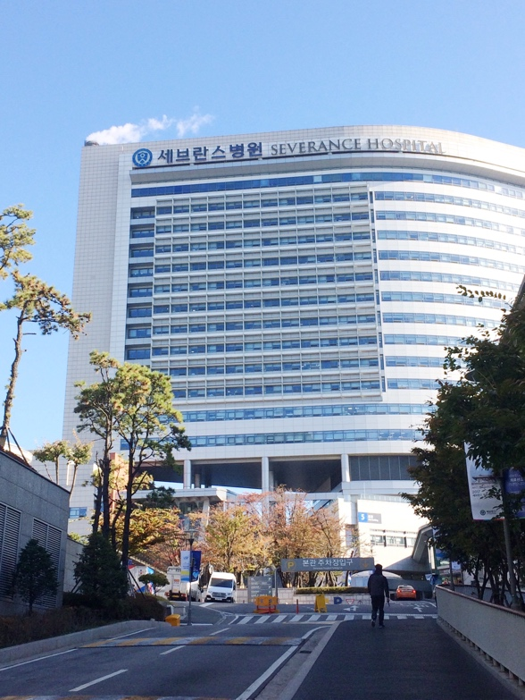
Main building of Severance Hospital

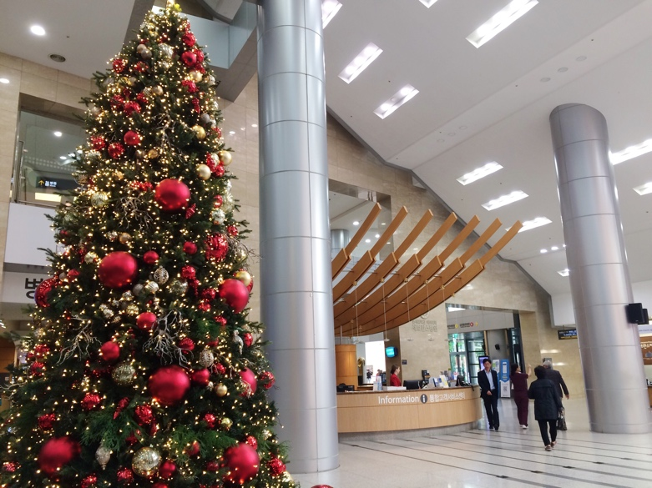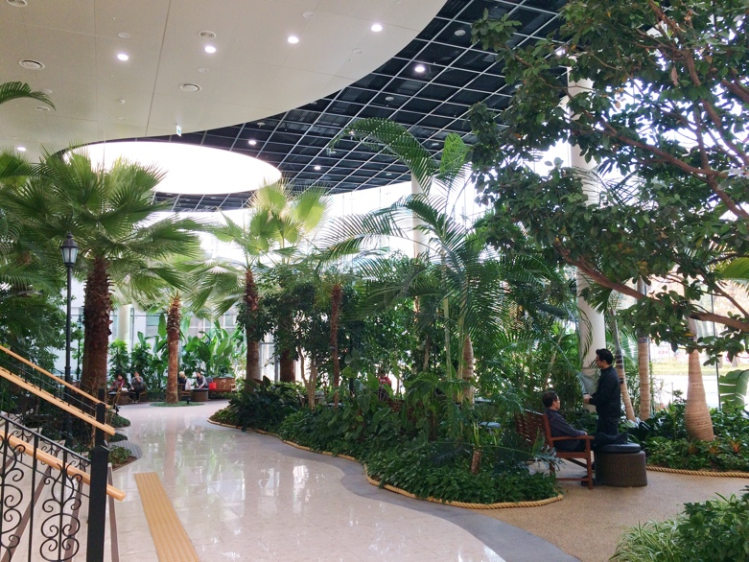
บรรยากาศในโรงพยาบาล

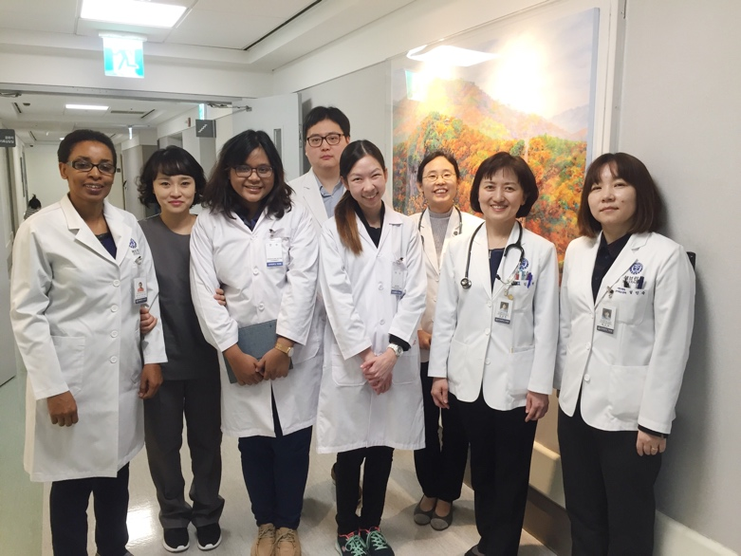
Professor, Fellow และ Resident ที่แผนก Allergy and Pulmonology

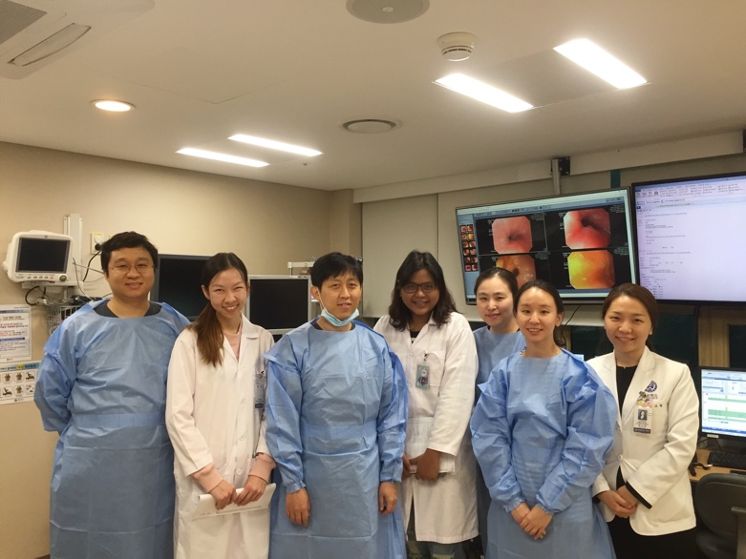
Professor, Fellow และ Resident ที่แผนก Gastroenterology

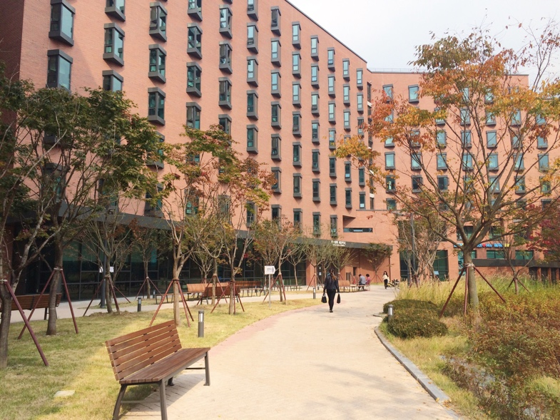
หอพักนึกศึกษาแพทย์ Chejung House

4.2 ภาพประทับใจอื่นๆ
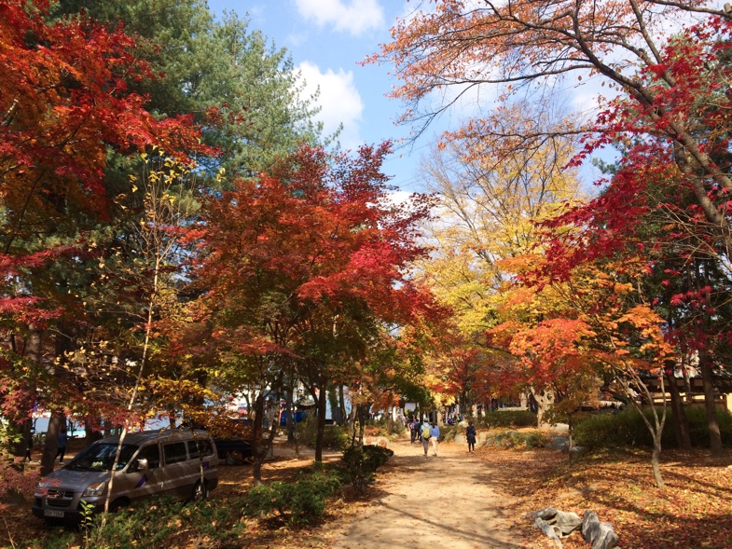
ใบไม้เปลี่ยนสีที Nami Island

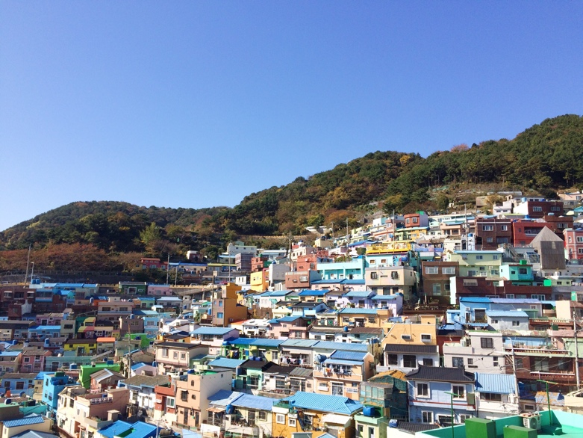
Gamcheon Village, Busan

กรุณาส่งแบบฟอร์มนี้กลับมาที่งานวิเทศสัมพันธ์ ในรูปแบบไฟล์เท่านั้น โดยท่านสามารถส่งตัวรายงานเป็น File word และ attached รูปภาพ แยกต่างหากมาใน email ครับ

